第二十六章 企业合并

本章考情分析

本章属于重要章节，主要涉及或有对价、反向购买等有关内容。

本章教材主要变化

对部分文字进行了修订，其他内容无实质性变化。

本章基本结构框架

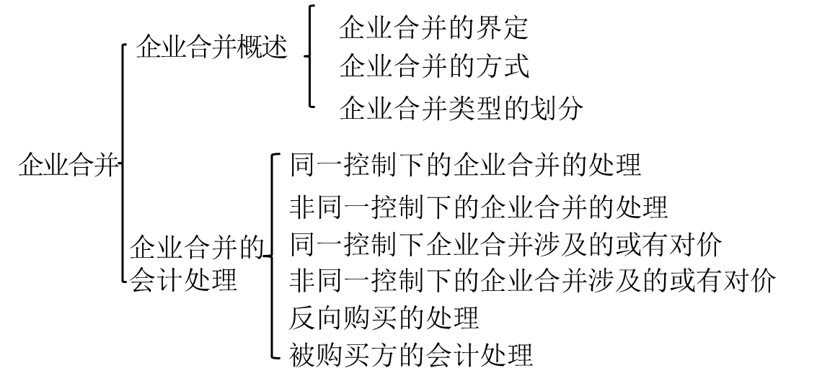

第一节 企业合并概述

一、企业合并的界定
1.企业合并：是将两个或两个以上单独的企业（主体）合并形成一个报告主体的交易或事项。
【特别提示】
如果一个企业取得了对另一个企业或多个企业的控制权，而被购买方（或被合并方）并不构成业务，则该交易或事项不形成企业合并。
2.构成企业合并至少包括两层含义：
（1）被购买方是否构成业务
（2）交易发生前后是否涉及对标的业务控制权的转移。
3.业务：指企业内部某些生产经营活动或资产负债的组合，该组合具有投入、加工处理过程和产出能力，能够独立计算其成本费用或所产生的收入，但一般不构成一个企业，不具有独立的法人资格，如企业的分公司、独立的生产车间、不具有独立法人资格的分部等。
4.不包括在企业合并准则规范范围内的交易或事项
（1）购买子公司的少数股权，考虑到该交易或事项发生前后，不涉及控制权的转移，不形成报告主体的变化，不属于企业合并。
（2）两方或多方形成合营企业。
5.企业取得一组资产或是资产、负债组合时的处理原则
是否构成业务 | 处理原则
不形成业务 | ①应识别并确认所取得的单独可辨认资产（包括符合《企业会计准则第6号——无形资产》中无形资产定义和确认标准的资产）及承担的负债，并将购买成本基于购买日所取得各项可辨认资产、负债的相对公允价值，在各单独可辨认资产和负债间进行分配，不按照企业合并准则进行处理。  ②分配的结果是取得的有关资产、负债的初始入账价值有可能不同于购买时点的公允价值（但若资产的初始确认金额高于其公允价值，需考虑是否存在资产减值），资产或资产、负债打包购买中多付或少付的部分均需要分解到取得的资产、负债项目中，从而不会产生商誉或购买利得；
构成业务 | ①在被购买资产构成业务，需要作为企业合并处理时，购买日（合并日）的确定，合并中取得资产、负债的计量，合并差额的处理等均需要按照企业合并准则的有关规定进行处理；  ②如在构成非同一控制下企业合并的情况下，合并中自被购买方取得的各项可辨认资产、负债应当按照其在购买日的公允价值计量，合并成本与取得的可辨认净资产公允价值份额的差额应当确认为单独的一项资产——商誉或是在企业成本小于合并中取得可辨认净资产公允价值份额的情况下（廉价购买），将该差额确认计入当期损益
6.交易费用在购买资产交易中通常作为转让对价的一部分，并根据适用的准则资本化为所购买的资产成本的一部分；而在企业合并中，交易费用应被费用化。
7.企业会计准则禁止对在以下交易所记录的资产和负债初始确认时产生的暂时性差异确认递延所得税：
①非业务合并且②既不影响会计利润和也不影响应纳税所得额或可抵扣亏损。相应地，资产购买中因账面价值与税务基础不同形成的暂时性差异不应确认递延所得税资产或负债；
而业务合并中购买的资产和承担的债务因账面价值与税务基础不同形成的暂时性差异应确认递延所得税影响。
二、企业合并的方式
企业合并从合并方式划分，包括：
1.控股合并；（母公司、子公司）（个别财务报表、合并财务报表）
2.吸收合并；（个别财务报表）
3.新设合并。（个别财务报表）
三、企业合并类型的划分
1.同一控制下的企业合并
2.非同一控制下的企业合并

第二节 企业合并的会计处理

一、同一控制下的企业合并的处理（合并前后，合并方和被合并方在同一个集团）
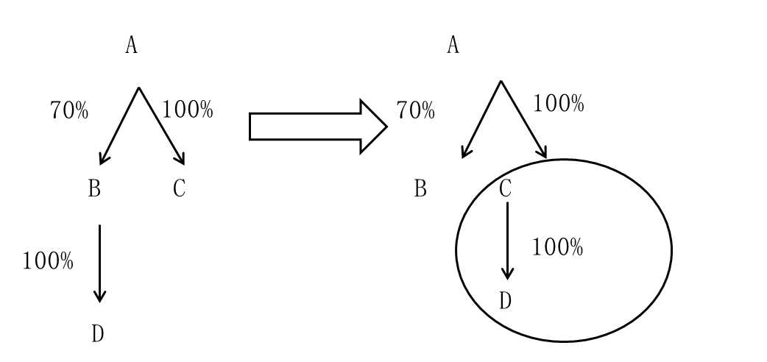
同一控制下的企业合并：是指参与合并的企业在合并前后均受同一方或相同的多方最终控制且该控制并非暂时性的。
1.能够对参与合并各方在合并前后均实施最终控制的一方通常指企业集团的母公司。
2.能够对参与合并的企业在合并前后均实施最终控制的相同多方，是指根据合同或协议的约定，拥有最终决定参与合并企业的财务和经营政策，并从中获取利益的投资者群体。
3.实施控制的时间性要求，是指参与合并各方在合并前后较长时间内（≥1年）为最终控制方所控制。
4.通常情况下，同一控制下的企业合并是指发生在同一企业集团内部企业之间的合并。
【特别提示】
同受国家控制的企业之间发生的合并，不应仅仅因为参与合并各方在合并前后均受国家控制而将其作为同一控制下的企业合并。
二、非同一控制下的企业合并的处理（合并之前，购买方和被购买方不在同一个集团）
非同一控制下的企业合并：是指参与合并各方在合并前后不受同一方或相同的多方最终控制的合并交易，即除判断属于同一控制下企业合并的情况以外其他的企业合并。（注意：教材2个例题，企业合并类型的判断）
三、同一控制下企业合并涉及的或有对价（★★★）
同一控制下企业合并方式形成的长期股权投资，初始投资时，应按照《企业会计准则第13号——或有事项》（以下简称“或有事项准则”）的规定，判断是否应就或有对价确认预计负债或者确认资产，以及应确认的金额；
确认预计负债或资产的，该预计负债或资产金额与后续或有对价结算金额的差额不影响当期损益，而应当调整资本公积（资本溢价或股本溢价），资本公积（资本溢价或股本溢价）不足冲减的，调整留存收益。
【补充例题】
2016年1月1日，甲公司向同一集团内乙公司的原股东丙公司定向增发1000万股普通股（每股面值为1元，公允价值为4元），取得乙公司100%的股权，相关手续于当日完成，并能够对乙公司实施控制。
合并后乙公司仍维持其独立法人资格继续经营。若乙公司2016年获利超过700万元，甲公司2016年12月31日需另向丙公司付款200万元。乙公司之前为丙公司于2013年以非同一控制下企业合并的方式收购的全资子公司，购买日形成商誉500万元。
合并日，乙公司在丙公司合并财务报表中按购买日可辨认净资产的公允价值持续计算的净资产的账面价值为6000万元。
假定甲公司和乙公司都受丙公司同一控制，乙公司2016年很可能获利超过700万元。不考虑相关税费等其他因素影响。
【答案】
甲公司会计处理如下：
借：长期股权投资——乙公司 6500
（6000×100%+500）
贷：股本 1000
预计负债 200
资本公积——股本溢价 5300
【补充内容】或有对价的后续影响
支付 | 未支付
借：预计负债 200  贷：银行存款 200 | 借：预计负债 200  贷：资本公积——股本溢价 200
四、非同一控制下的企业合并涉及的或有对价
（一）基本规定
1.某些情况下，当企业合并合同或协议中规定视未来或有事项的发生，购买方通过发行额外证券、支付额外现金或其他资产等方式追加合并对价，或者要求返还之前已经支付的对价。
2.购买方应当将合并协议约定的或有对价作为企业合并转移对价的一部分，按照其在购买日的公允价值计入企业合并成本。
3.根据《企业会计准则第22号——金融工具确认和计量》、《企业会计准则第37号——金融工具列报》以及其他相关准则的规定：
（1）或有对价符合金融负债或权益工具定义的，购买方应当将拟支付的或有对价确认为一项负债或权益；
（2）符合资产定义并满足资产确认条件的，购买方应当将符合合并协议约定条件的、对已支付的合并对价中可收回部分的权利确认为一项资产。
（二）具体规定（相关调整的规定）
1.同时规定：
（1）购买日后12个月内出现对购买日已存在情况的新的或进一步证据需要调整或有对价的，应当予以确认并对原计入合并商誉的金额进行调整；（如：购买日公允价值暂不能确定，12个月内确定）
（2）其他情况下（如：基于盈利情况作出的承诺）发生的或有对价变化或调整，应当区分情况进行会计处理：
①或有对价为权益性质的，不进行会计处理；
②或有对价为资产或负债性质的，如果属于会计准则规定的金融工具，应当按照以公允价值计量且其变动计入当期损益进行会计处理，不得指定为以公允价值计量且其变动计入其他综合收益的金融资产。
2.上述关于或有对价的规定，主要侧重于两个方面：
（1）在购买日应当合理估计或有对价并将其计入企业合并成本，购买日后12个月内取得新的或进一步证据表明购买日已存在状况，从而需要对企业合并成本进行调整的，可以据以调整企业合并成本；
（2）无论是购买日后12月内还是其他时点，如果是由于出现新的情况导致对原估计或有对价进行调整的，则不能再对企业合并成本进行调整：
相关或有对价属于金融工具的，应以公允价值计量，公允价值变动计入当期损益。
【补充例题•单选题】（2016年）
2×14年1月1日，甲公司通过向乙公司股东定向增发1 500万股普通股（每股面值为1元，市价为6元），取得乙公司80%股权，并控制乙公司，另以银行存款支付财务顾问费300万元。双方约定，如果乙公司未来3年平均净利润增长率超过8%，甲公司需要另外向乙公司股股东支付100万元的合并对价；当日，甲公司预计乙公司未来3年平均净利润增长率很可能达到10%。该项交易前，甲公司与乙公司及其控股股东不存在关联关系。
不考虑其他因素，甲公司该项企业合并的合并成本是（ ）。
A.9 000万元
B.9 300万元
C.9 100万元
D.9 400万元
【答案】C
【解析】财务顾问费属于为企业合并发生的直接费用，计入管理费用；甲公司需要另外支付的100万元的合并对价很可能发生，需要计入合并成本；甲公司该项企业合并的合并成本＝1 500×6＋100＝9 100（万元）。
【例26—3】
A上市公司20×9年1月2日以现金3亿元自B公司购买其持有的C公司100%股权，并于当日向C公司董事会派出成员，主导其财务和生产经营决策。股权转让协议约定，B公司就C公司在收购完成后的经营业绩向A公司做出承诺；C公司20×9年、2×10年、2×11年度经审计扣除非经常性损益后归属于母公司股东的净利润分别不低于2 000万元、3 000万元和4 000万元。如果C公司未达到承诺业绩，B公司将在C公司每一相应年度的审计报告出具后30日内，按C公司实际实现的净利润与承诺利润的差额，以现金方式对A公司进行补偿。
购买日，A公司根据C公司所处市场状况及行业竞争力等情况判断，预计C公司能够完成承诺期利润。
20×9年，C公司实现净利润2200万元（完成）。2×10年，由于整体宏观经济形势变化，C公司实现净利润2400万元（未完成：差额600万元），且预期2×11年该趋势将持续，预计能够实现净利润约2600万元（未完成：差额1 400万元）。
【答案】
本案例中，A上市公司与B上市公司在交易前不存在关联关系，该项企业合并应为非同一控制下企业合并。
购买日为20×9年1月2日，当日A上市公司支付了有关价款3亿元，同时估计C公司能够实现承诺利润，或有对价估计为0。A上市公司应当确认对C公司长期股权投资成本为3亿元。
借：长期股权投资 300 000 000
贷：银行存款 300 000 000
①20×9年C公司实现了预期利润，A上市公司无需进行会计处理。
②2×10年C公司未实现预期利润，且预计2×11年也无法实现，则A上市公司需要顾及该或有对价的公允价值并予以确认。
因该预期利润未实现的情况是在购买日后新发生的，在购买日后超过12个月且不属于对购买日已存在状况的进一步证据，应于资产负债表日将该或有对价公允价值的变动计入当期损益。
③B公司对有关利润差额的补偿将以现金支付，该或有对价属于金融工具，应当按照金融工具的原则进行处理。
2×10年末A上市公司估计该或有对价的公允价值为2 000万元，并进行如下会计处理：
借：交易性金融资产 20 000 000
（2个差额之和：600万元、1 400万元）
贷：公允价值变动损益 20 000 000
本例中有关或有对价的公允价值调整在个别财务报表中不作为对长期股权投资成本的调整，相应地，在合并财务报表中，亦不能调整购买日原已确认商誉金额。
但由于C公司未实现预期利润，可能表明购买日原已确认商誉已发生减值，A上市公司应当对商誉进行减值测试。
【补充例题】
A公司为上市公司。2×16年12月31日，A公司收购B公司60%的股权，完成非同一控制下的企业合并。
（1）收购定价的相关约定如下：
①2×16年12月31日支付5 000万元；
②自B公司经上市公司指定的会计师事务所完成2×17年度财务报表审计后1个月内，A公司支付第二期收购价款，该价款按照B公司2×17年税后净利润的2倍为基础计算。
（2）业绩承诺
B公司原股东承诺2×17年实现税后净利润人民币1 200万元，若2×17年B公司实际完成净利润不足1 200万元，由B公司的原股东以其所持A公司股票100万股（不构成控制）无偿赠予A公司。（或有对价：股数固定，权益工具，若股数不固定，则属于金融资产）（站在A公司角度：属于库存股）
购买日，A公司认为B公司2×17年实现净利润1 200万元为最佳估计数：
要求：
1.计算购买日合并成本并编制会计分录；
2.若2×17年B公司实现净利润为1 500万元，编制2×17年个别报表会计分录；
3.若2×17年B公司实现净利润为800万元，编制2×17年个别报表会计分录。
【答案】
或有应付金额公允价值＝1 200×2＝2 400（万元）
权益工具公允价值为0（因为预计利润会实现时，不涉及无偿赠送股权）
合并成本＝5 000＋2 400＝7 400（万元）。
借：长期股权投资 7 400
贷：银行存款 5 000
交易性金融负债 2 400（金融工具）
实现净利润为1 500万元 | 实现净利润为800万元
借：交易性金融负债 2 400  公允价值变动损益 600  贷：银行存款 3 000  （1 500×2） | 借：交易性金融负债 2 400  贷：银行存款 1 600  （800×2）  公允价值变动损益 800  注：  A公司收到B公司股东无偿赠予的A公司100万股股票，在办理注销手续后：  借：股本100万元  贷：资本公积100万元  （或有对价：权益工具日后变动不作处理）（注销库存股时再作账务处理）
【补充例题】
A公司为上市公司。2×16年12月31日，A公司收购B公司60%的股权，完成非同一控制下的企业合并。
（1）收购定价的相关约定如下：
①2×16年12月31日支付5 000万元；
②自B公司经上市公司指定的会计师事务所完成2×17年度财务报表审计后1个月内，A公司支付第二期收购价款，该价款按照B公司2×17年税后净利润的2倍为基础计算。
（2）业绩承诺：
B公司原股东承诺2×17年实现税后净利润人民币1 000万元，若2×17年B公司实际完成净利润不足1 000万元，B公司原股东承诺向A公司支付其差额的60%。（或有对价：金融资产）
要求：
（1）假定A公司在购买日判断，B公司2×17年实现净利润1 200万元为最佳估计数：
①计算购买日合并成本并编制会计分录；
②若2×17年B公司实现净利润为1 500万元，编制 2×17年个别报表会计分录；
③若2×17年B公司实现净利润为800万元，编制2×17年个别报表会计分录。
（2）假定A公司在购买日判断，B公司2×17年实现净利润800万元为最佳估计数：
①计算购买日合并成本并编制会计分录；
②若2×17年B公司实现净利润为1 500万元，编制2×17年个别报表会计分录；
③若2×17年 B公司实现净利润为800万元，编制2×17年个别报表会计分录。
【答案】
（1）假定A公司在购买日判断，B公司2×17年实现净利润1 200万元为最佳估计数：
或有应付金额公允价值＝1 200×2＝2 400（万元）
或有应收金额公允价值为0（因为预计利润会实现时，不涉及差额补偿）
合并成本＝5 000＋2 400＝7 400（万元）。
借：长期股权投资 7 400
贷：银行存款 5 000
交易性金融负债 2 400
实现净利润为1 500万元 | 实现净利润为800万元
借：交易性金融负债 2 400  公允价值变动损益 600  贷：银行存款 3 000  （1 500×2） | A公司应支付或有应付金额  ＝800×2＝1 600（万元）  应收到业绩补偿款  ＝（1 000-800）×60%＝120（万元）  a.2×17年12月31日，确认应收业绩补偿款：  借：交易性金融资产 120  贷：公允价值变动损益 120  b.实际支付款项时：  借：交易性金融负债 2 400  贷：银行存款 1 600(800×2)  公允价值变动损益 800  c.收到业绩补偿款时：  借：银行存款 120  贷：交易性金融资产 120
（2）假定A公司在购买日判断，B公司2×17年实现净利润800万元为最佳估计数：
或有应付金额公允价值＝800×2＝1 600（万元）
或有应收金额公允价值＝（1 000-800）×60%＝120（万元）
合并成本＝5 000＋1 600－120＝6 480（万元）。
借：长期股权投资 6 480
交易性金融资产 120
贷：银行存款 5 000
交易性金融负债 1 600
实现净利润为1 500万元 | 实现净利润为800万元
a.2×17年12月31日，确认交易性金融资产公允价值变动：（因为实现了净利润，不涉及或有应收金额）  借：公允价值变动损益 120  贷：交易性金融资产 120  b.实际支付款项时：  借：交易性金融负债 1 600  公允价值变动损益 1 400  贷：银行存款 3 000  （1 500×2） | a.实际收到补偿款时：  借：银行存款 120  贷：交易性金融资产 120  b.实际支付款项时：  借：交易性金融负债 1 600  贷：银行存款 1 600

